振動給料機
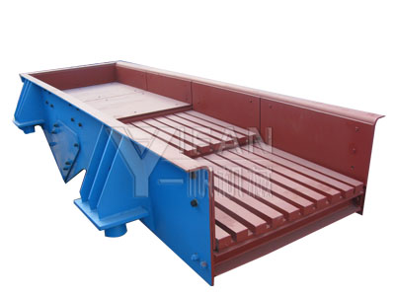
振動給料機簡介：
ZSW系列振動給料機主要用於粗碎破碎機前連續、均勻給料，同時可篩分細料，使破碎機能力增大。該機採用雙偏心軸激振器的結構特點，保證設備能承受大塊物料下落的衝擊，給料能力大。在生產流程中可以把塊狀、顆粒狀物料從貯料倉中均勻、定時、連續地送到受料裝置中去，從而防止受料裝置因進料不均而產生死機的現象，延長了設備使用壽命。給料機可分為鋼板結構和篦條結構，鋼板結構的給料機多用於砂石料生產線，將物料全部均勻地送入破碎設備；篦條結構的給料機可對物料進行粗篩分，使系統在配製上更經濟合理，在破碎篩分中已作為必不可少的設備。因而該機廣泛應用於冶金、煤礦、選礦、建材、化工、磨料等行業的破碎、篩分聯合設備中。
特點及優勢：
1、直線運動軌跡，振動平穩；
2、特殊柵條設計，可防止物料堵塞；
3、柵條間隙可調，該系列振動給料機工作可靠、雜訊低、耗能小、無沖料現象、壽命長、維護保養方便、重量輕、體積小、設備調節安裝方便、綜合性能好。當採用封閉式結構機身時可防止粉塵污染。
工作原理：
ZSW系列振動給料機是由給料槽體、激振器、彈簧支座、傳動裝置等組成。槽體振動給料的振動源是激振器，激振器是由兩根偏心軸（主、被動）和齒輪副組成，由電動機通過三角帶驅動主動軸，再由主動軸上齒輪嚙合被動軸轉動，主、被動軸同時反向旋轉，槽體振動，使物料連續不斷流動，達到輸送物料的目的。
我公司具有完善的售後服務體系，充足的備件供應，能為使用者提供終身技術服務。不論是工藝設計、設備安裝或易損件更換等，都會有相應的工程技術專家為您提供優質的服務。

主要技術參數
型號規格 | 最大進料細微性 (mm) | 處理能力 (t/h) | 電機功率 (kw) | 料槽尺寸（㎜） | 重量 (kg)
ZSW-380×95 | 500 | 96-160 | 11 | 3800×950 | 4082
ZSW-490×95 | 500 | 120-240 | 15 | 4900×950 | 5004
ZSW-490×110 | 580 | 120-280 | 15 | 4900×1100 | 5320
ZSW-590×110 | 600 | 200-350 | 22 | 5900×1100 | 6130
ZSW-600×130 | 750 | 400-560 | 22 | 6000×1300 | 7800
ZSW-600×150 | 1000 | 800 | 30 | 6000×1500 | 12110
ZSW-600×200 | 1000 | 1200 | 37 | 6000×2000 | 18650

